Двухфотонное поглощение в коллоидных растворах нанопластинок CdSe/CdS/ZnS
Лактаев И.Д.¹, Саиджонов Б.М.²
¹Аспирант второго года обучения, ²Аспирант третьего года обучения
¹Институт радиотехники и электроники им. В.А. Котельникова РАН,
Москва, Россия
²Московский государственный университет им. М.В.Ломоносова,
химический факультет, Москва, Россия
E-mail: laktaev94@mail.ru
В последние годы возрастает интерес к нелинейно-оптическим свойствам нанокристаллов планарной геометрии, в том числе исследуется двухфотонное поглощение в нанокристаллах, поскольку они могут быть применены в фотонике, медицине и визуализации. Двухфотонные поглотители на основе нанокристаллов могут быть использованы в качестве био-маркеров, в двухфотонной терапии рака, литографии, полимеризации и спектроскопии [1-3]. Для эффективного практического применения нанокристаллов в качестве двухфотонных поглотителей, наноструктуры должны обладать высоким поперечным сечением двухфотонного поглощения, что реализуется в нанопластинках CdSe. По сравнению с квантовыми точками и нитями CdSe, CdS, которые обладают поперечным сечением вплоть до 10³-10⁵ GM [4] (где 1 GM = 1 Göppert Mayer = 10⁻⁵⁰ см⁴ сек фотон⁻¹), поперечное сечение в нанопластинках CdSe может достигать больших величин вплоть до 5x10⁷ GM [5]. Высокое значение поперечного сечения двухфотонного поглощения вызывает повышенный интерес к исследованию нанопластинок CdSe. Кроме того, работ, посвященных изучению двухфотонного поглощения в нанопластинках CdSe, в литературе практически не встречается.
В данной работе представлено экспериментальное исследование нелинейного поглощения коллоидных растворов нанопластинок CdSe/CdS/ZnS при двухфотонном возбуждении экситонного перехода фемтосекудными лазерными импульсами. В качестве источника излучения использовался волоконный лазер OptoSystems FL-300 с длительностью импульса 300 фс и частотой повторения импульсов 1 кГц. Исследуемые нанопластинки CdSe синтезировались коллоидным методом. Оболочка CdS/ZnS выращивалась на поверхности полученных нанопластинок CdSe коллоидным методом послойного осаждения[6].
На рис.1 представлены результаты измерений двухфотонного поглощения коллоидного раствора исследуемых нанопластинок. При аппроксимации экспериментальных данных прямой (где , - интенсивность падающего и прошедшего излучения, -толщина кюветы с образцом, -коэффициент двухфотонного поглощения, -потери излучения, связанные с его рассеянием на образце), был определен коэффициент двухфотонного поглощения, который составил 0,36±0,01 см/ГВт. Рассчитанное по формуле (где -энергия фотона, -концентрация нанопластинок (для исследуемых образца была порядка
10¹⁵ см⁻³)) поперечное сечение составило около 7x10⁶ GM. Теоретически рассчитанная прямая (Рис.1) пересекается с осью ординат в точке 1,36. Данное обстоятельство может быть объяснено рассеянием Тиндаля падающего излучения в коллоидном растворе нанопластинок и отражением излучения от поверхностей кюветы.
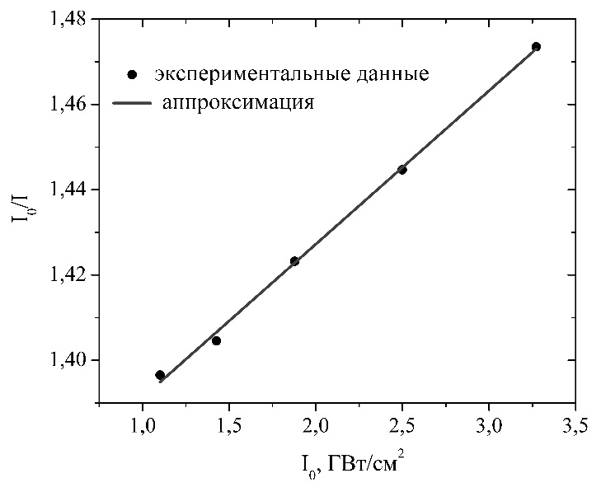
Рис.1 Зависимость отношения падающей интенсивности к прошедшей от падающей интенсивности лазерных импульсов при двухфотонном возбуждении 1-мм кюветы с коллоидным раствором нанопластинок CdSe/CdS/ZnS

Исследование выполнено при финансовой поддержке РФФИ в рамках научного проекта № 19-32-90240.
Литература
1. Wang F., Banerjee D., Liu Y, Chen X, Liu X. Upconversion nanoparticles in biological labeling, imaging, and therapy // Analyst, Vol.135. No. 8. 2010. p. 1839−1854.
2. Guzelturk B., Kelestemur Y., Olutas M., Delikanli S. and Demir H. V. Amplified Spontaneous Emission and Lasing in Colloidal Nanoplatelets // ACS Nano, Vol.8. 2014. No. 7. p. 6599–6605.
3. Wu E.-S, Strickler J. H, Harrell W. R, Webb W. W. Two photonlithography for microelectronic application. // SPIE Proceedings, Vol.1674 Optical/Laser Microlithography V. 1992. p. 776-782.
4. Achtstein A. W., Hennig J., Prudnikau A., Artemyev M. V., Woggon U. Linear and Two-Photon Absorption in Zero- and One-Dimensional CdS Nanocrystals: Influence of Size and Shape // J. Phys. Chem. C, Vol. 117. 2013. No. 48. p. 25756−25760.
5. Scott R., Achtstein A. W., Prudnikau A., Antanovich A., Christodoulou S., Moreels I., Artemyev M., Woggon U. Two Photon Absorption in II−VI Semiconductors: The Influence of Dimensionality and Size // Nano Lett., Vol. 15. 2015. No. 8. p. 4985−4992.
6. Saidzhonov B.M., Kozlovsky V.F., Zaytsev V.B., Vasiliev R.B., Lumin J. Ultrathin CdSe/CdS and CdSe/ZnS core-shell nanoplatelets: The impact of the shell material on the structure and optical properties // J. Lumin., Vol. 209. 2019. p.170-178.

